# Diseño de Tablas en SQLite.

**Tabla Usuario:**

Esta tabla contendrá el Id del usuario, nombre, dirección, correo y teléfono del cliente.

El ID será la llave primaria, será un numero único y auto incrementable.

El nombre, dirección, correo y teléfono del cliente serán de texto y requeridos obligatoriamente.

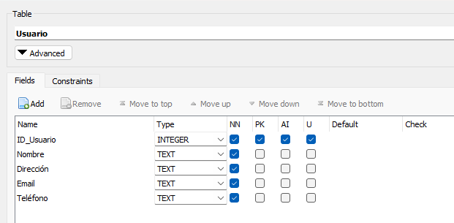

**Tabla MaterialReciclable:**

Esta tabla contiene el id del material que es un numero entero, será la llave primaria, auto incrementable y es un numero único.

Contiene el tipo de material y la descripción del mismo, además de los puntos que brindara este material por kilo para que el usuario pueda canjearlos por recompensas.

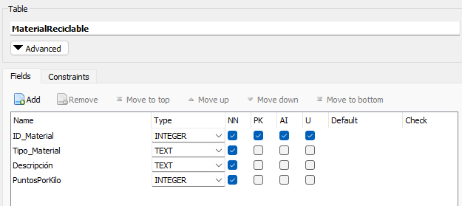

**Tabla Reciclaje:**

Esta tabla contiene el id del reciclaje como entero y es la llave primaria, así reconoceremos cada interacción que hagan los usuarios.

Contiene el id del usuario que realizo le reciclaje, el id del material para saber que tipo de material es, además de la cantidad de material y la fecha en que realizo el reciclaje.

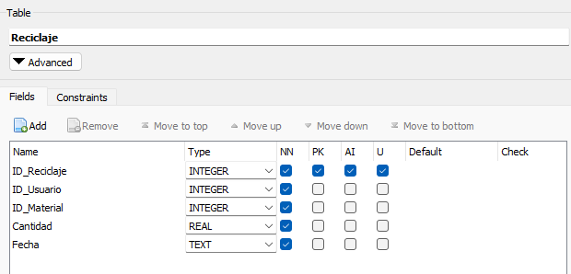

**Tabla Recompensa:**

La tabla contiene el id de la recompensa como llave primaria y auto incrementable, así podremos diferenciar cada premio.

Contine la descripción de la recompensa y los puntos requeridos para conseguir esa recompensa.

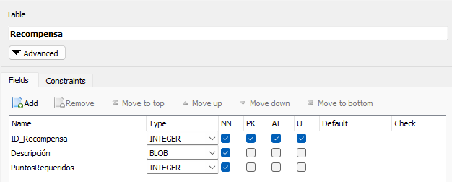

**Tabla Canje:**

Esta tabla es para llevar un registro de los premios que se han cambiado.

Contiene un id de canje para identificar cada premio canjeado por los usuarios, es la llave primaria.

Contiene el id del usuario que cambio el premio y el id de la recompensa que selecciono, además de la fecha.

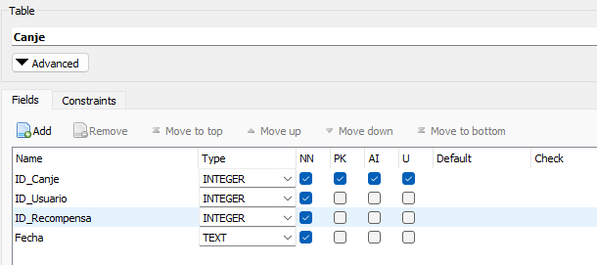

En SQLite no hay un tipo para fecha, por lo que se ingresan con el formato de texto.

